
KEMENTERIAN AGAMA REPUBLIK INDONESIA
UNIVERSITAS ISLAM NEGERI MAULANA MALIK IBRAHIM MALANG
Kampus Jalan Gajayana 50 Malang 65144, Telepon (0341) 551354, Faksimile (0341) 572533

Nomor : 1121/Un.03/ KS.01.7/03/2018 22 Maret 2018
Lampiran : 1 (satu) bendel
Perihal : Permintaan Informasi Harga Barang

Kepada Yth.
............................................................................................
di
‘- T e m p a t –

Dengan hormat,
Sehubungan rencana realisasi pelaksanaan pekerjaan Pengadaan Kelengkapan Peserta Diseminasi dan Pembinaan Mental Spiritual Pegawai dan Masyarakat UIN Maulana Malik Ibrahim Malang, bersama ini kami bermaksud agar perusahaan saudara memberikan informasi tentang harga barang sesuai dengan Rencana Anggaran Biaya (RAB) yang kami lampirkan dalam surat ini.
Apabila informasi harga yang saudara berikan sesuai dan kami nilai wajar, maka kami akan memberi kesempatan perusahaan saudara untuk membuat penawaran terhadap pekerjaaan tersebut.
Kami harap data barang dapat kami terima paling lambat pada :
Hari : Senin
Tanggal : 26 Maret 2018
Jam : 14.00 WIB
Tempat : Unit Layanan Pengadaan Lantai II Gedung Rektorat
UIN Maulana Malik Ibrahim Malang, Jl. Gajayana 50 Malang
penawarannya bisa dikirim via e-mail ke : ulp@uin-malang.ac.id atau ulp_uinmalang@kemenag.go.id

Surat tentang informasi harga barang tersebut, ditujukan:
Kepada Yth:
Pejabat Pembuat Komitmen
Universitas Islam Negeri Maulana Malik Ibrahim Malang
Jalan Gajayana No. 50 Malang
Demikian atas perhatian dan kerjasamanya yang baik, kami sampaikan terima kasih.

Pejabat Pembuat Komitmen,

Nur Farida, S.Psi
NIP 197809292003122002

Lampiran 1 | : | Permintaan Informasi Harga
Nomor | : | 1121/Un.03/ KS.01.7/03/2018
Tanggal | : | 22 Maret 2018

Rincian Anggaran Biaya (RAB)

Pekerjaan : Pengadaan Kelengkapan Peserta Diseminasi dan Pembinaan Mental Spiritual Pegawai dan Masyarakat
Lokasi : UIN Maulana Malik Ibrahim Malang
Tahun Anggaran : 2018

No | Nama Barang | Spesifikasi Barang | Volume |  | Harga Satuan (Rp) | Jumlah (Rp)
1 | Pakaian  Olah Raga  Laki-laki | - bahan: catton combed 30S  - warna: Kunyit dan Abu-abu misty tua (seperti gambar)  - saku: polos  - sablon depan : tulisan border logo 14 tahun ; belakang sablon www.uin-malang.ac.id (lengan pendek | + 1.200 | buah | ………….. | …………..
2 | Pakaian  Olah Raga Perempuan | - bahan: catton combed 30S  - warna: Kunyit dan Abu-abu misty tua (seperti gambar)  - saku: polos  - sablon depan : tulisan border logo 14 tahun ; belakang sablon www.uin-malang.ac.id (lengan panjang) | + 1.200 | buah | ………….. | …………..
3 | Training | - Bahan; Adidas  - Warna kain: Abu2 misty tua (seperti contoh)  - Saku memakai resleting | + 1.200 | buah | ………….. | …………..
Jumlah Total |  |  |  |  |  | …………..
PPN |  |  |  |  |  | …………..
Jumlah Biaya |  |  |  |  |  | ………………
Terbilang: .........................................................................................................................................................................

Ketentuan Tambahan:
- Penyedia yang dapat ditetapkan sebagai pemenang adalah yang memiliki bidang usaha inti konveksi bahan kain (KBLI nomor: 14111), jika bukan maka bisa melakukan KSO dengan penyedia lain yang memiliki bidang usaha konveksi (ada bukti surat KSO)
- Penyedia sebagaimana dimaksud pada point 1, harus memiliki tempat kerja penjahitan yang representative
- 2 (dua) Calon penyedia dengan harga responsive dan sesuai spesifikasi akan diminta untuk membuat contoh sesuai spesifikasi dan akan dinilai oleh panitia kegiatan (Ketua dan Sekretaris).
- Penetapan Pemenang akan dilakukan oleh Pejabat Pengadaan berdasarkan hasil evaluasi kualifikasi, administrasi penawaran (harga), teknis, dan kesesuaian contoh.
- Perkiraan waktu pelaskanaan maksimal selesai tanggal 31 Mei 2018

Gambar:

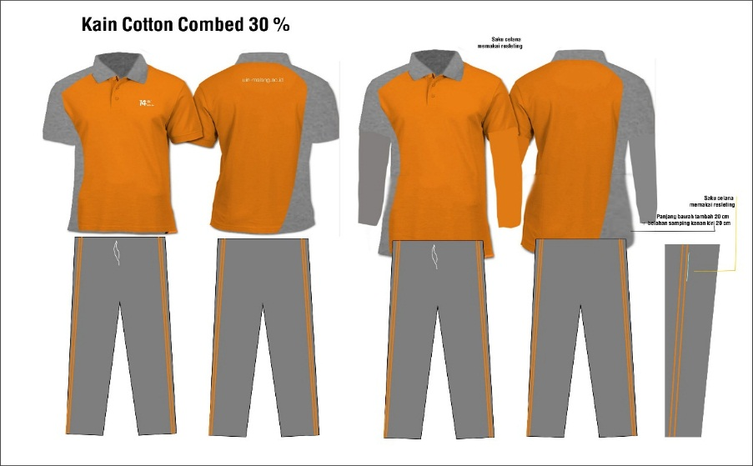

Pejabat Pembuat Komitmen,

Nur Farida, S.Psi
NIP 197809292003122002

